# Rettigheder i medlemsservice

For at gøre noget som helst i medlemsservice skal man have nogle rettigheder.

På det enkelte medlem kan man se hvilke rettigheder man har. I medlemsservice hedder dette ’funktioner’.

Her har ’Nicolas Krog’ funktionerne: Gruppeassistent, Enhedsmedlemskab, Afdelingsassistent og Webansvarlig.

Gruppeleder og kasserer har yderligere rettigheder som Medlemsansvarlig og Økonomiansvarlig.

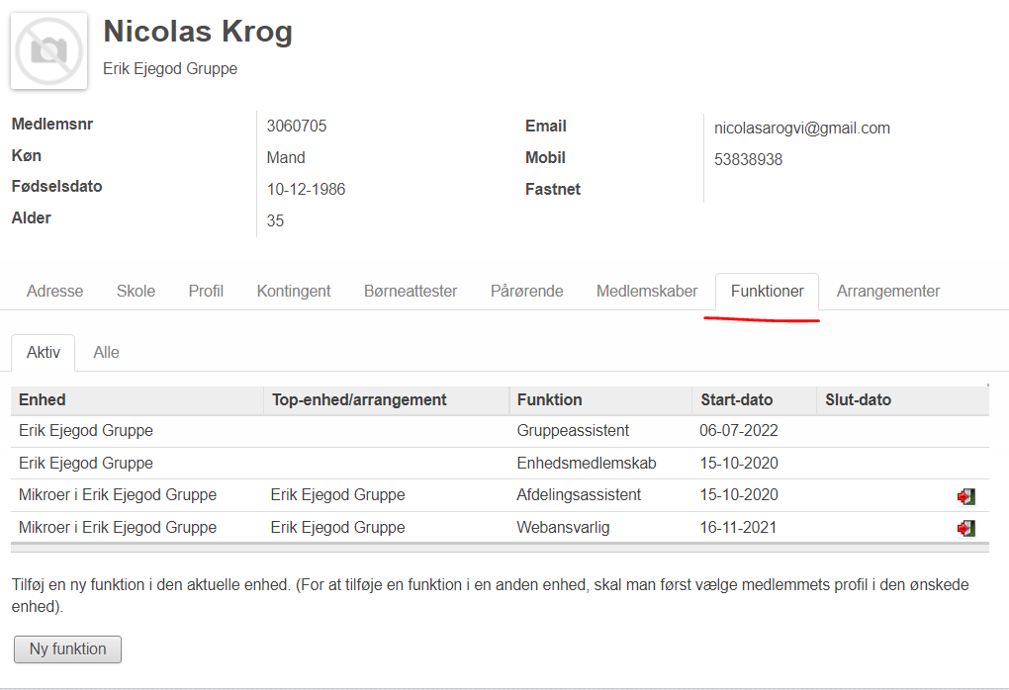

# Oprykning af medlem

Her vises et eksempel på hvordan Ludvig rykkes op fra Mikro til Mini.

Der skal oprettes en ny ’funktion’ på medlemmet, se [1] a. Og så skal den gamle funktion afsluttes, se [1] b.

Den nye funktion oprettes som ’Enhedsmedlemskab’ på enheden man skal rykke op til, se [2]. For at gøre dette skal man have udvidede rettigheder som ’Medlemsansvarlig’ eller ’Økonomiansvarlig’

[1]:

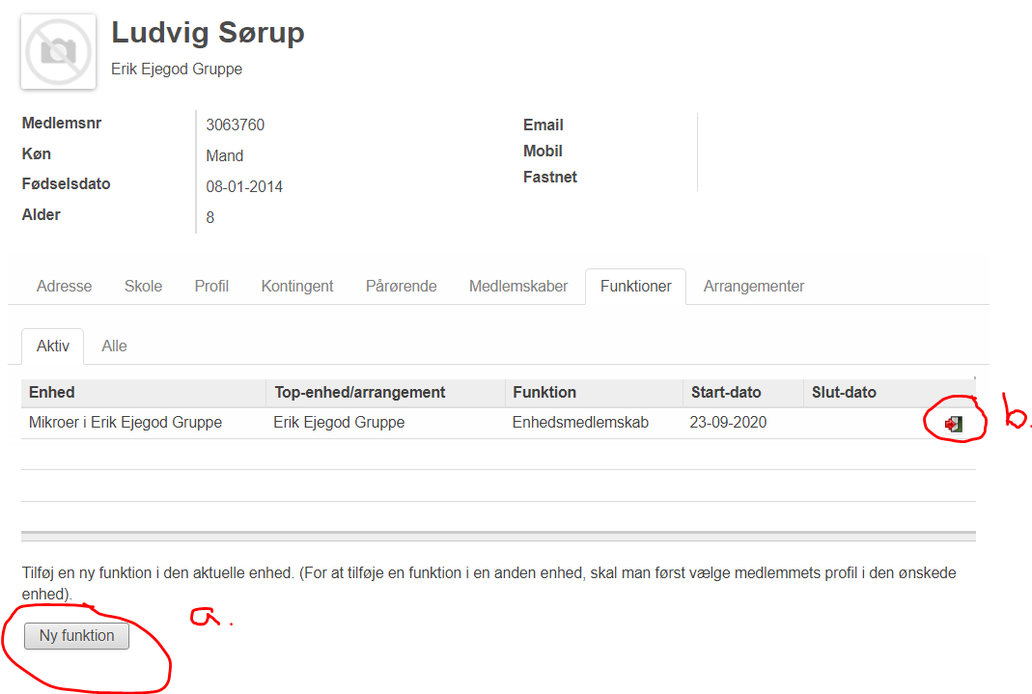

[2]:

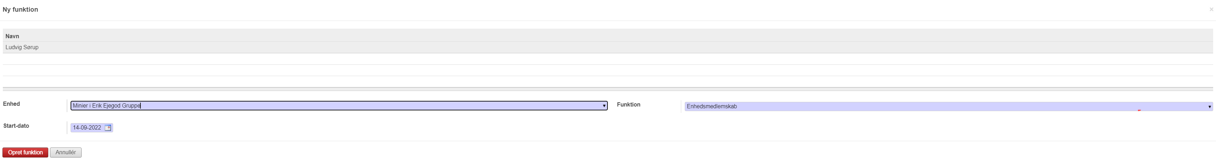

# Webansvarlig – erikejegod.dk

For at kunne redigere på hjemmesiden erikejegod.dk skal man have funktionen ’webansarlig’.

Den kan man give sig selv eller andre, se [3] og [4].

[3]:

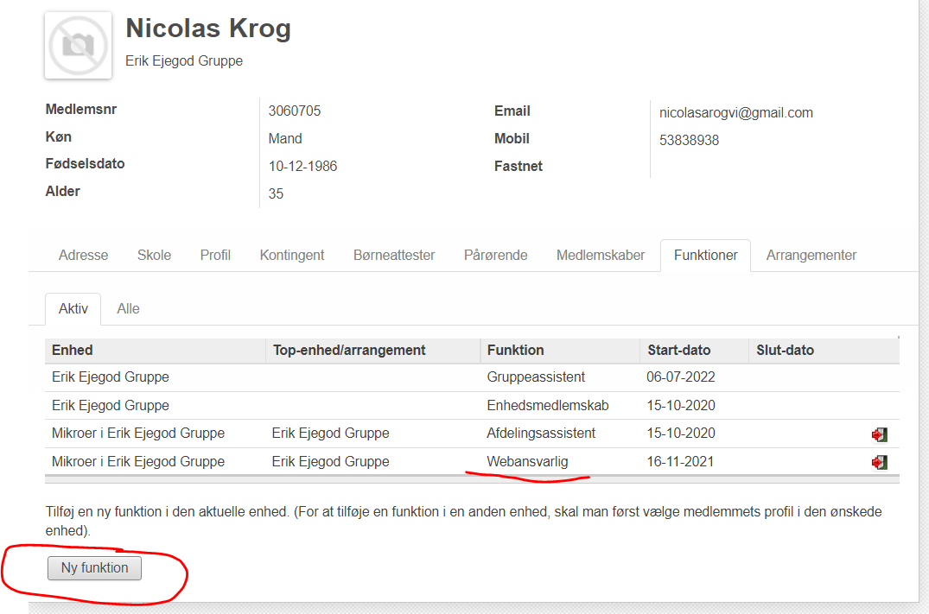

[4]:

